

银行理财产品净值化与业务模式变革

第八届普益标准财富论坛
二Ｏ一九年九月

主讲嘉宾：汪圣明
兴业银行资产管理事业部副总裁

目 录
一、银行理财客户基础与特点 1
1.1理财规模稳定，集中度提高 1
1.2财富总量增长与理财配置刚需 1
1.3银行理财客群风险偏好 1
二、 净值化转型与体系重塑 2
2.1银行理财净值化转型要点 2
2.2银行理财产品创设 2
2.3银行理财产品创设逻辑 3
2.4投管模式：契合客户风险偏好 3
2.5产品净值化与投资模式转型 4
2.6投战略性和战术性资产配置相结合 4
三、兴银理财转型实践 5
3.1兴银理财产品转型成果 5
3.2兴银理财体系建设 6
3.3兴银理财与母体融合发展机制 6

一、银行理财客户基础与特点

1.1理财规模稳定，集中度提高
根据银行业理财登记托管中心和中国银行业协会发布的《中国银行业理财市场报告（2018年）》，截至2018年底，全国共有403家银行业金融机构有存续的非保本理财产品，理财产品4.8万只，存续余额22.04万亿元，与2017年底基本持平。在“资管新规”“理财新规”发布后，银行理财产品余额总体平稳，未出现大幅波动。
（1）去通道导致行业规模瘦身。2018年三季度末，券商资管、信托公司、基金子公司规模分别较2017年末下降16%、11.05%和22.98%。
（2）银行理财规模总体保持平稳，集中度提高。头部企业在逐渐显山露水，全国性银行的理财规模快速增长，客户结构也在发生变化，逐步显示出头部特征。

1.2财富总量增长与理财配置刚需
我国居民财富快速增长，2017年个人财富规模已达115万亿元。个人财富增长的同时，但金融资产的配置比例却偏低，且与国外市场比较存有较大差距，国内资管行业存有较大的业务发展空间。

1.3银行理财客群风险偏好
在客户结构以个人投资者为主的国情下，客户资产配置理念总体以保守稳健为主，投资者对于本金保障有较强预期，对波动敏感。按产品特征统计，低风险、短期限占比非常高。

净值化转型与体系重塑
首先要明确转型的出发点——客户需求，要清楚客户的需求在哪些方面，从客户端出发做好产品设计。而面对投资模式的转变（由资金池、非标准化模式转变为标准化模式），要从产品结构层面考虑如何创设，比如产品期限、波动性、收益预期等。

2.1银行理财净值化转型要点
理财净值化转型，需要实现客户对收益性、流动性、风险性的平衡
图表1：银行理财净值化转型要点
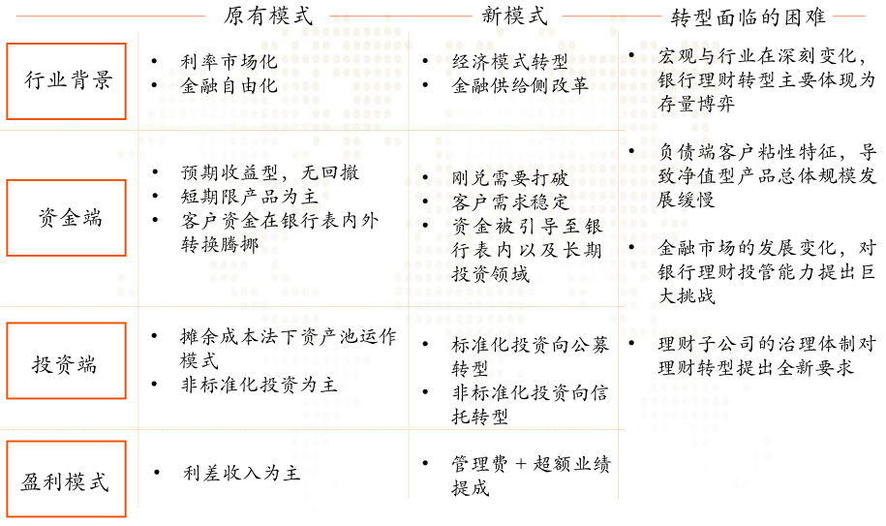

2.2银行理财产品创设
未来银行理财作为专业的资管机构，应定位于为客户赚取绝对收益为主要目标，建立多层次的产品体系以满足不同客户需求，并要结合资金期限等因素匹配相应的投资策略提高绝对收益水平。
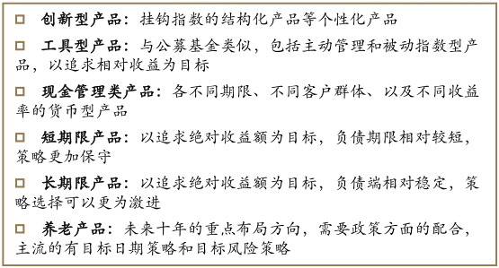

2.3银行理财产品创设逻辑
传统的做法，是从市场研判出发，创设相应产品，自上而下推介给客户。但是，对于银行理财净值化转型，要从客户需求出发，自下而上创设产品，开展资产配置。新的产品创设一定是从客户的需求出发，考虑客户的投资习惯，客户投资的期限要求，做相应资产设置的时候，需要考虑产品的波动和产品规模的关系，以及产品背后资产的流动性。

2.4投管模式：契合客户风险偏好
（1）控制投资因素导致的净值波动
把握不同类型资产的相关性，做好大类资产配置，实现风险对冲，减少净值波动。同时，基于周期波动理论，做好前瞻性研判，实现行业轮动、周期轮动，实现低波动收益。
（2）控制流动性因素导致的波动
当产品规模一定，错配期越长，潜在的流动性风险越大，净值波动压力越大。受客户行为模式、市场可融资规模等因素影响，产品规模与流动性冲击呈现较为复杂的关系。

2.5产品净值化与投资模式转型
随着长期利率中枢下移和信用债等市场“刚兑”逐步打破，固收类资产隐含波动率趋于上升。我国资本市场“牛短熊长”的特点导致收益波动率较高，但是市场风险释放较为充分。过去依赖传统类信贷资产投资，非标准资产占比较高；未来标准化资产投资不断上升，以全市场多策略轮动提升收益、控制波动。

2.6投战略性和战术性资产配置相结合
战略性资产配置策略聚焦于大类资产配置方向和比例，由产品属性、资产特性和市场走势决定。产品属性包括，产品负债久期、风险收益特征、客户风险偏好、投资目标以及产品定位等。
战略性资产配置计划由公司层面投委会确定，结合产品发行策略、各专业资产团队对大类资产的预判以及各类别资产的风险收益特性进行深入研讨后确定。
战术性资产配置策略聚焦于各类资产为赚取超额收益的各类子策略，以债券投资为例，包括杠杆策略、久期策略、波段操作、利差策略、行业轮动策略等。
相较而言，战术性资产配置策略相对灵活许多，主要由产品的投资经理把控。应根据当前市场情况随机应变，灵活调整策略，寻找一切能提高收益的价值洼地。

2.7体系重塑
产品体系。不同类型客户，需求不同，在做产品创设时首先要做好客户分层（个人与机构、高净值与普通客户、线上与线下客户的分层），同时做好客户需求沟通，有针对性的进行产品方案的创设。
投研体系。从银行理财客户低风险偏好特点出发，搭建以绝对收益策略为主的风险管控体系与大类资产配置投研体系。一是围绕大类资产配置体系，做好相关投资研究；二是把投资和研究相结合，包括理财子公司与母行结合，银行资管与其他部门的结合。
运营体系。围绕净值型产品运行做好相应流程建设。投资层面，做好从交易指令发出到资产结算环节的流程建设。通过运营系统将投资结果和客户做好沟通。其中，前台包括投资管理、交易实施、市场与产品，中台包括数据管理、风险管理、运维管理，后台包括资产管理、交易清算等。

三、兴银理财转型实践

3.1兴银理财产品转型成果
兴业银行按照资管新规要求和从客户需求出发，进行了产品的规划和设计。根据不同客户类型以及客户收益预期、风险承受能力等，同时结合大类资产配置理念以及自身投研能力，综合考虑进行产品创设。
结构变化。资管新规颁布以来，兴业银行理财规模总体稳定，产品结构发生了较大变化。截至到2019年8月底，新产品合计规模占比达40%以上，老产品在不断压缩。

3.2兴银理财体系建设
投研体系。实现投研结合。研究重点是对大类资产走势进行研判，建立大类资产配置模型，提出大类资产配置策略；深入开展债券与二级市场股票投资策略研究，FOF/MOM研究，发债主体/债项信用分析，建立并维护管理人池/基金池/股票投资库/债券投资库。
风控体系。建立资产管理业务立体化风控体系，做到风险与收益相匹配，实现由“点”及“线”至“面”的多层次平衡。
IT体系。IT体系围绕交易与账务、风控与流程、智能决策、数据中心等多功能作用，建设满足产品创设及转型要求的IT体系。

3.3兴银理财与母体融合发展机制
与投行企金板块协同，以资管投行功能全面服务企金客户需求，在风险隔离基础上实现资产创设与投资联动。理财子公司为母行企业客户提供资管产品，满足企业客户不同阶段的发展需求。
与同业板块协同，在大同业平台上开展表外同业合作，通过互联网平台代销理财产品，拓展同业代销渠道。
与财富板块协同，依托母行财富板块面向零售客户发行销售理财产品，理财子公司持续推出有竞争力的理财产品，成为母行拓新客、稳存量的抓手。
与风险板块协同，在资产的投资准入、投后管理等环节，及时充分的信息共享交流，理财投资决策体系与母行投资决策体系有机衔接。
与运营科技协同，借助母行平台优势，在中后台领域，尤其是托管、会计、科技等方面，依托母行提供服务保障。

